**PROPOSAL LAPORAN AKHIR**

**PENGEMBANGAN APLIKASI MONITORING TRAFFIC INTERNET BERBASIS WEB PADA ROUTER MIKROTIK**

**(Studi Kasus PUSKOM PSDKU Politeknik Negeri Malang di Kota Kediri)**

Oleh:

**WINDY TRIANA KRISNA PUSPITA DEWI**

**NIM. 2031730022**

**DOSEN PEMBIMBING:**

RINANZA ZULMY ALHAMRI, S.Kom., M.Kom.

NIDN.0710049004



**PROGRAM STUDI DIII MANAJEMEN INFORMATIKA**

**PSDKU POLITEKNIK NEGERI MALANG**

**DI KOTA KEDIRI**

**2023**

# PROPOSAL LAPORAN AKHIR

**PENGEMBANGAN APLIKASI MONITORING TRAFFIC INTERNET BERBASIS WEB PADA ROUTER MIKROTIK**

**(Studi Kasus PUSKOM PSDKU Politeknik Negeri Malang di Kota Kediri)**

Oleh:

**WINDY TRIANA KRISNA PUSPITA DEWI**

**NIM. 2031730022**

**DOSEN PEMBIMBING:**

RINANZA ZULMY ALHAMRI, S.Kom., M.Kom.

NIDN.0710049004



**PROGRAM STUDI DIII MANAJEMEN INFORMATIKA**

**PSDKU POLITEKNIK NEGERI MALANG**

**DI KOTA KEDIRI**

**2023**

# HALAMAN PENGESAHAN

**PENGEMBANGAN APLIKASI MONITORING TRAFFIC INTERNET BERBASIS WEB PADA ROUTER MIKROTIK**

**(Studi Kasus PUSKOM PSDKU Politeknik Negeri Malang di Kota Kediri)**

**Disusun oleh:**

**MUHAMMAD MIFTAKHUL ILMI NIM. 1931730110**

**Proposal Laporan Akhir ini telah diuji pada tanggal 29 Januari 2022**

**Disetujui oleh:**

Dewan penguji:

|  |  |  |
| --- | --- | --- |
| 1. | Rinanza Zulmy Alhamri, S.Kom., M.Kom. NIDN. 0710049004 | ............... (Pembimbing) |
| 2. | Feri Sofian Efendi, S.Kom., M.Cs. NIDN. 0720097801 | ................ (Penguji 1) |
| 3. | Novita Dewi Susanti, M.Cs.  NIDN. 190992235 | ................ (Penguji 2) |

|  |  |
| --- | --- |
| Mengetahui,  Koordinator  PSDKU Polinema di Kota Kediri,  Dandung Novianto, S.T., M.T.  NIP. 196411051990031003 | Menyetujui,  Ketua Program Studi  D-III Manajemen Informatika  Fadelis Sukya, S.Kom., M.Cs.  NIDN. 0730038201 |

# DAFTAR ISI

PROPOSAL LAPORAN AKHIR i

HALAMAN PENGESAHAN ii

DAFTAR ISI iii

DAFTAR GAMBAR v

DAFTAR TABEL v

BAB I 1

PENDAHULUAN 1

1.1 Latar Belakang Masalah 1

1.2 Rumusan Masalah 2

1.3 Tujuan 2

1.4 Manfaat 2

1.5 Batasan Masalah 2

1.6 Sistematika Penulisan 3

BAB II 4

TINJAUAN PUSTAKA 4

2.1 Penelitian Yang Relevan 4

2.2 Dasar Teori 8

**i.** **Mikrotik** 8

**ii.** **Monitoring** 9

**iii.** **CodeIgniter** 10

**iv.** **Unified Modeling Language (UML)** **Error! Bookmark not defined.**

**v.** **PHP** **Error! Bookmark not defined.**

**vi.** **Javascript** **Error! Bookmark not defined.**

**vii.** **CSS** **Error! Bookmark not defined.**

**viii.** **HTML** **Error! Bookmark not defined.**

**ix.** **Bootstrap** **Error! Bookmark not defined.**

**x.** **Website** **Error! Bookmark not defined.**

**xi.** **MYSQL** **Error! Bookmark not defined.**

BAB III 11

3.1 Analisis Permasalahan 11

3.2 Analisis Pemecahan Masalah 11

3.2.1 Metode Pengumpulan Data 12

3.2.2 Metode Pengembangan Sistem 12

3.2.3 Analisi Kebutuhan Sistem 14

3.3 Perancangan Sistem 15

3.2.1 Use Case Diagram 16

3.2.2 Activity Diagram 16

3.2.3 Relasi Antar Tabel 20

3.2.4 Topologi Jaringan 21

3.2.5 Arsitektur Diagram 21

3.2.6 Antarmuka Aplikasi 22

3.4 Pengujian Sistem 26

BAB IV 28

4.1 Jadwal 28

# DAFTAR GAMBAR

Gambar 3.1 Metode Waterfall 13

Gambar 3.2 Use Case Diagram 16

Gambar 3.3 Activity Diagram Login 17

Gambar 3. 4 Activity Diagram Notifikasi 18

Gambar 3. 5 Activity Diagram melihat laporan bandwith 19

Gambar 3. 6 Relasi Antar Tabel 20

Gambar 3. 7 Topologi Jaringan 21

Gambar 3. 8 Arsitektur Diagram 22

Gambar 3. 9 Login User 23

Gambar 3.10 Login atau Koneksi Mikrotik 23

Gambar 3.11 Menu Utama atau Dashboard 24

Gambar 3.12 Interface User 25

Gambar 3.13 data Resource 26

# DAFTAR TABEL

**Tabel 4.1 Jadwal Rencana Kegiatan** 28

# 

# PENDAHULUAN

## Latar Belakang Masalah

PSDKU Polinema Di kota Kediri merupakan Salah Satu Perguruan Tinggi Negeri Vokasi Yang berada di Kota Kediri dengan pusat berada di Kota Malang. Kampus ini Mempunyai sistem yang telah terintegrasi dengan Jaringan Yang terpasang di tiga Gedung yaitu : Gedung A ,merupakan Gedung untuk bagian akademik,lalu Gedung B ,merupakan Gedung prodi manajemen Informasi dan Teknik Elektro dan yang terakhir adalah Gedung C ,merupakan Gedung Teknik mesin dan Teknik mesin produksi dan perawatan dengan menggunakan topologi bus.

Karena PSDKU merupakan kampus cabang, administrator jaringan Puskom harus bekerja extra dan membutuhkan akses internet yang lebih dinamis untuk menunjang keperluan pembelajaran, terutama untuk pembelajaran yang sangat membutuhkan jaringan internet maka dari itu, admin perlu memantau dan mengontrol lalu lintas jaringan (monitoring).

Namun, fitur monitoring yang ada di PSDKU Politeknik Negeri Malang di Kota Kediri masih menggunakan fitur yang bawaan sehinggal dirasa kurang maksimal untuk memudahkan admin dalam melakukan maintenance jika terjadi suatu masalah terjadi, oleh karena itu penambahan beberapa fitur penyempurnaan diperlukan untuk mempermudah pekerjaan seorang administrator jaringan di PSDKU Politeknik Negeri Malang di Kota kediri dalam memonitoring jaringan.

Berdasarkan permasalahan tersebut, admin PSDKU Politeknik Negri Malang di Kota Kediri membutuhkan beberapa fitur tambahan di dalam melakukan tugas monitoring jaringan, dinantaranya fitur laporan berkala dan filter waktu,dengan adanya beberapa tambahan fitur ini diharapkan dapat membantu tugas admin dalam menangani maintenance dengan lebih cepat dan akurat.

## Rumusan Masalah

Bagaimana cara memudahkan admin dalam memonitoring kecepatan internet pada gedung B dengan memanfaatkan filter laporan secara real time dan memunculkan notifikasi status internet ?

## Tujuan

Tujuan dari penelitian ini adalah mengembangkan aplikasi yang sudah ada namun belum dapat sepenuhnya membantu secara optimal dalam monitoring jaringan yang ada pada PUSKOM PSDKU Polinema di Kota Kediri, seperti halnya belum terdapat fitur laporan dan filter waktu yang dapat menunjang monitoring jaringan tersebut. Dengan adanya aplikasi ini diharapkan admin dapat dengan mudah mendapatkan analisis yang tepat, sehingga jika terdapat kendala pada jaringan wifi dapat dengan cepat ditangani.

## Manfaat

Adapun manfaat dari penelitian tersebut yaitu:

* + 1. Sebagai peningkatan atau penyempurnaan sarana dan prasarana yang telah ada di tempat penelitian (PUSKOM PSDKU Polinema di Kota Kediri), sehingga dapat membantu mendapatkan laporan traffic secara grafik, agar admin dapat membaca dengan mudah.
    2. Membantu admin dalam memonitoring jaringan.
    3. Memudahkan admin dalam mendapatkan informasi.

## Batasan Masalah

Berdasarkan rumusan masalah tersebut, adapun batasan masalah sebagai berikut:

1. Aplikasi dibuat untuk memantau kondisi router tidak untuk memperbaiki kondisi router.
2. Aplikasi yang dibuat hanya sebatas memberikan notivikasi tidak untuk melakukan tindakan dari notivikasi tersebut.
3. Aplikasi tidak untuk memperbaiki jaringan yang mendapatkan kendala

## Sistematika Penulisan

Proposal laporan akhir ini terdiri dari 4 bab, antara lain:

1. Bab 1 Pendahuluan

Menjelaskan mengenai latar belakang masalah, tujuan, manfaat, batasan masalah dan sistematika penulisan.

1. Bab 2 Landasan Teori

merupakan sebuah konsep dengan pernyataan yang sistematis atau tertata rapi karena landasan teori ini nantinya akan menjadi landasan yang kuat di dalam penelitian yang akan dilakukan oleh peneliti.

1. Bab 3 Analisis dan Perancangan

Analisis adalah suatu kegiatan dalam mempelajari serta mengevaluasi suatu bentuk permasalahan atau kasus yang terjadi. Perancangan adalah suatu kegiatan membuat desain teknis berdasarkan evaluasi yang telah dilakukan pada kegiatan analisis.

1. Bab 4 Jadwal Kegiatan

Jadwal juga didefinisikan sebagai daftar atau tabel kegiatan atau rencana kegiatan dengan pembagian waktu pelaksanaan yang terperinci.

# BAB II

# TINJAUAN PUSTAKA

## Penelitian Yang Relevan

Penelitian ini berisi tentang bagaimana sebuah sistem monitoring jaringan di suatu institusi bisa di kembangkan dengan menambahkan beberapa fitur – fitur yang dapat mengoptimalkan dan memudahkan perkerjaan dari admin jaringan,Berdasarkan eksplorasi dari peneliti ditemukan beberapa tulisan yang berkaitan dengan penelitian ini.

Penelitian Pertama pada tahun 2018, telah dilakukan oleh Adil Pangestu,rahmat novrianda dasmen. Dengan Judul “ Monitoring Dan Analisis traffic Jaringan Distribusi Pad PT.Mora Telematika Indonesia Regional Palembang Dangan PRTG” (Pangestu & Dasmen, 2018), tujuan Penelitian ini adalah untuk memantau kondisi system jaringan yang ada di dalam PT.Mora Telematika Indonesia,Berdasarkan penelitian yang dilakukan didapatkan data berupa traffic jaringan,traffic tinggi,dan traffic rendah setelah dilakukan pengamatan selama 6 Hari Berturut turut.

Kedua yaitu tahun 2018, telah dilakukan penelitian oleh suherman,Rodiah,dan akhyar Lubis.penelitian dengan judul “ PEMANFAATAN GOOGLE CHART API PENDUKUNG PEMBELAJARAN NETWORKING SEBAGAI APLIKASI MONITORING TRAFFIC JARINGAN” (Suherman, Rodiah, & Lubis, 2018), tujuan dari penelitian ini adalah dengan melakukan analisis terhadap system jaringan di Pt.Budi Alam Perkasa yang bergerak dibidang konstruksi, hasil dari analisis peneliti adalah dengan memanfaatkan layanan dari google yaitu “GOOGLE CHART” dan dapat diakses lintas platform seperti iphone,android, dan windows ,pengguna tidak perlu mengacaukan plug in / perangkat lunak apapun,hanya memerlukan browser web maka user dapat melihat grafiknya .

Yang Ketiga pada tahun 2021, telah dilakukan penelitian oleh robby hidayat dan fatoni dengan judul “ANALISIS DAN MONITORING TRAFFIC JARINGAN DI MSAN-D PT TELKOM BERBASIS CACTI” (Hidayat & Fatoni, 2021), hasil dari penelitian ini adalah penggunaan cacti dalam memonitoring perangkat MSAN dalam upaya meningkatkan kinerja hasil dari perngkat msan sangat berguna bagi PT.TELKOM,Penelitian di Pt.Telkom ini dilakukan selama 6 hari dengan perangkat : MSAN MRAH,MSAN MRBL,MSAN MRBU,MSAN MRBX,MSAN MRL Dan MSAN MRUB. dan hasilnya meliputi traffic current,traffic average, dan traffic maximum

Kempat pada tahun 2021, telah dilakukan penelitian oleh Rinanza Zulmi Alhamri, Toga Aldila Cinderatama, Kulnti Eliyan, Agustono Heriadi dengan judul “Pengembangan Aplikasi Minotoring Jaringan Berbasis Android Studi Kasus Puskom PSDKU Polinema di Kota Kediri” (Alhamri, Cinderatama, Eliyen, & Heriadi, 2021) Aplikasi monitoring jaringan berbasis Android memanfaatkan library Firebase. Auth untuk fungsi otentikasi, dimana otentikasi dilakukan secara online sesuai dengan akun yan terdaftar pada Firebase Authentication. Secara default proyek pengembangan aplikasi Android telah terdapat library Firebase untuk mengakses Real-Time Database pada Firebase. Dengan menggunakan fungsi OnChange membuat aplikasi monitoring jaringan bisa update data untuk setiap perubahan data pada Firebase dengan setting delay sebesar 5000ms. Library GraphView dalam format .java digunakan untuk menampilkan data traffic dalam bentuk grafik secara realtime. Data GraphView pada database membutuhkan format String, sedangkan data traffic dari router memiliki tipe data integer. Untuk itu pada kelas controller aplikasi agen dimanfaatkan fungsi data parsing menggunakan fungsi (string) untuk mengubah data integer menjadi String. Lebih lanjut data traffic dari router memiliki satuan bps, sedangkan aplikasi monitoring jaringan menampilkan Kbps. Untuk itu diperlukan konversi serta penggunaan fungsi round() untuk menggenapkan nilai traffic sehingga data traffic bisa ditampilkan pada aplikasi monitoring jaringan secara benar dan sesuai dengan kebutuhan.

**Tabel 2.1 Penelitian yang relevan**

| NO | JUDUL | TUJUAN | FITUR | HASIL |
| --- | --- | --- | --- | --- |
|  | Monitoring Dan Analisis traffic Jaringan Distribusi Pad PT.Mora Telematika Indonesia Regional Palembang Dangan PRTG | memantau kondisi system jaringan yang ada di dalam PT.Mora Telematika Indonesia | PRTG | Berdasarkan hasil pengamatan diperoleh hasil Berupa traffic jaringan,traffic tinggi,dan traffic rendah |
|  | PEMANFAATAN GOOGLE CHART API PENDUKUNG PEMBELAJARAN NETWORKING SEBAGAI APLIKASI MONITORING TRAFFIC JARINGAN | Memanfaatkan google chart api sebagai aplikasi untuk melakukan monitoring sistem jaringan di Pt.Budi alam perkasa | Dapat di akses oleh lintas platform dengan hanya memerlukan web browser | Admin/ user dapat melakukan monitoring dari platform lain |
|  | ANALISIS DAN MONITORING TRAFFIC JARINGAN DI MSAN-D PT TELKOM BERBASIS CACTI | Mengetahui kondisi traffic system jaringan di Pt.Telkom Indonesia | Cacti | Admin dapat melakukan monitoring dengan menggunakan aplikasi cacti |
| 1. 4 | Pengembangan Aplikasi Minotoring Jaringan Berbasis Android Studi Kasus Puskom PSDKU Polinema di Kota Kediri | mengembangkan aplikasi monitoring  jaringan berbasis Android yang dapat memanfaatkan MikroTik API serta basisdata berbasis cloud  Firebase sehingga kegiatan monitoring bisa dilakukan secara fleksibel. | Login aplikasi android, melihat aktivitas router, melihat traffic jaringan, melihat kondisi koneksi internet, melihat notifikasi kondisi internet | administrator dimana dapat melakukan login, melihat log  aktivitas router, melihat traffic pada interface router, dan melihat kondisi internet serta notifikasi. Pada  tahap implementasi terdapat dua aplikasi yang dikembangkan meliputi aplikasi agen berbasis web dan  aplikasi monitoring jaringan berbasis Android. |

Adapun perbedaan penelitin yang dilakukan peneliti dengan 3 penelitian yang relevan tersebut adalah penelitian yang dilaksanakan lebih menekan kan pada fitur yang benar benar dibutuhkan dan lebih efisien dengan menambahkan filter waktu dan laporan secara berkala.

## Dasar Teori

Pada bagian ini akan dijelaskan dasar teori yang mendukung dalam pembuatan aplikasi monitoring traffic internet berbasis web dengan framework codeigniter

### **Mikrotik**

MikroTik adalah sistem operasi dan perangkat lunak yang dapat digunakan untuk menjadikan komputer menjadi router network yang handal, mencakup berbagai fitur yang dibuat untuk IP network dan jaringan wireless, cocok digunakan oleh ISP, provider hotspot, & warnet.

Fitur yang bisa di dapatklan di mikrotik ini

• Firewall dan NAT

• Routing – Static routing

• Data Rate Management

• Hotspot

• Point-to-Point tunneling protocols

• Simple tunnels

• IPsec

• Web proxy

• Caching DNS client

• DHCP

• Universal Client

• VRRP

• UPnP

• NTP

• Monitoring/Accounting

• SNMP

• M3P

• MNDP

• Tools

Router berfungsi sebagai penghubung antar dua atau lebih jaringan untuk meneruskan data dari satu jaringan ke jaringan lainnya. Router berbeda dengan switch Switchmerupakan penghubung beberapa alat untuk membentuk suatu Local Area Network (LAN). Sebagai ilustrasi perbedaan fungsi dari router dan switch merupakan suatu jalanan, dan router merupakan penghubung antar jalan. Masing-masing rumah berada pada jalan yang memiliki alamat dalam suatu urutan tertentu. Dengan cara yang sama, switch menghubungkan berbagai macam alat, dimana masing-masing alat memiliki (Ardhitya, 2003-2007)alamat IP sendiri pada sebuah LAN.

### **Monitoring**

Monitoring adalah proses pengumpulan dan analisis informasi berdasarkan indikator yang ditetapkan secara sistematis dan kontinu tentang kegiatan/ program sehingga dapat dilakukan tindakan koreksi untuk penyempurnaan program/ kegiatanitu selanjutnya. Monitoring adalah pemantauan yang dapat dijelaskan sebagai kesadaran (awareness) tentang apa yang ingin diketahui, pemantauan berkadar tingkat tinggi dilakukan agar dapat membuat pengukuran melalui waktu yang menunjukkan pergerakan kearah tujuan atau menjauh dari itu. Monitoring akan memberikan informasi tentang status dan kecenderungan bahwa pengukuran dan evaluasi yang diselesaikan berulang dari waktu ke waktu, pemantauan umumnya dilakukanuntuk tujuan tertentu, untuk memeriksa terhadap proses berikut objek atau untuk mengevaluasi kondisi atau kemajuan menuju tujuan hasil manajemen atas efek tindakan dari beberapa jenis antara lain tindakan untuk mempertahankan manajemen yang sedang berjalan (Widiastitu & Susanto, 2020)

Proses monitoring adalah proses rutin pengumpulan data dan pengukuran kemajuan atas objektif program. Memantau perubahan yang focus pada proses dan keluaran. Monitoring memiliki beberapa tujuan, yaitu :

1. Mengkaji apakah kegiatan- kegiatan yang dilaksanakan telah sesuai dengan rencana.

2. Mengidentifikasi masalah yang timbul agar langsung dapat diatasi

3. Melakukan penilaian apakah pola kerja dan manajemen yang digunakan sudah tepat untuk mencapai tujuan kegiatan. 4. Mengetahu ikaitan antara kegiatan dengan tujuan untuk memperoleh ukuran kemajuan. 5. Menyesuaikan kegiatan dengan lingkungan yang berubah, tanpa menyimpang dari tujuan.

### **CodeIgniter**

Codeigniter adalah framework yang paling mudah untuk dipelajari. Strukturnya sederhana, dokumentasinya lengkap dan jelas. Hal ini membuat Programmer pemula (fresh graduate) yang tidak terbiasa menggunakan framework, mampu dengan mudah menguasainya. Framework-framework yang ada di pasaran saat ini umumnya menggunakan konsep MVC (Model-View-Controller). Dengan diterapkannya konsep ini, program menjadi lebih rapi, tidak bercampur antara logic dan presentation (spaghetti code). Sehingga program dapat di-maintain dengan mudah. Dengan menguasai konsep dasar MVC, bisa dikatakan Anda sudah menguasai garis besar framework, apapun frameworknya. Pemahaman ini dapat diterapkan di framework-framework lainnya, tentu saja secara teknis harus menyesuaikan aturan framework yang digunakan. Satu lagi konsep yang perlu dikuasai untuk memudahkan Anda dalam belajar framework, yaitu OOP (Object Oriented Programming). Karena pada dasarnya, “core” framework adalah kumpulan class yang saling berhubungan. (Basuki, 2014)

# BAB III

**ANALISIS DAN PERANCANGAN**

## Analisis Permasalahan

Saat ini, sistem monitoring pada jaringan PUSKOM PSDKU Polinema di Kota Kediri masih menggunakan cara manual, dimana admin akan melakukan pengecekan interface dengan cara melakukan login melalui winbox, apabila admin sedang tidak di dalam PUSKOM dan terjadi down pada traffic internet maka admin tidak bisa melakukan pengecekan secara cepat dan tepat karena tidak mendapatkan pemberitahuan. Oleh karena itu PUSKOM PSDKU Polinema di Kota Kediri Ingin memiliki solusi untuk permasalah tersebut agar tidak ada lagi kondisi traffic internet down dan terlambat melakukan penanganan sehingga tidak mengganggu proses pembelajaran dan administrasi.

## Analisis Pemecahan Masalah

Berdasarkan analisis permasalahan yang telah diuraikan pada analisis masalah, maka penulis mengusul kan untuk mengembangkan aplikasi monitoring traffic internet berbasis web yang sudah ada saat ini dengan menambahkan beberapa fitur – fitur tambahan yang diharapkan dapat membantu pekerjaan admin di PUSKOM PSDKU Polinema di Kota Kediri. terdapat beberapa fitur yang dapat ditambahkan antara lain fitur notifikasi yang dapat dikirimkan kepada admin melalui media sosial seperti whatsapp, telegram dan E-mail. adapun kelebihan dari penambahan fitur ini adalah admin dapat melakukan tindakan secara cepat dan tepat apabila terjadi down pada traffic internet karena admin langsung mendapat notifikasi dari router mikrotik langsung.

Fitur selanjutnya yang dapat ditambahkan adalah fitur laporan, fitur laporan disini juga bisa ditambahkan filter tanggal yang ingin dicari, dengan adanya fitur filter ini admin dapat mencari log aktifitas traffic internet secara lebih spesifik dan akurat.

Fitur yang ketiga adalah fitur resource, fitur ini berguna untuk menampilkan kondisi router server, meliputi suhu, ram, HDD, type router, nama router dan lain lain.



## Metode Pengumpulan Data

Metode pengumpulan data merupakan langkah – langkah yang digunakan untuk memperoleh data dan informasi yang diperlukan secara tepat dan akurat guna mendapatkan kesempurnaan pengembangan aplikasi yang akan diimplementasikan. Berikut merupakan beberapa metode pengambilan data yang digunakan oleh penulis, diantaranya adalah sebagai berikut:

1. Studi Pustaka, pengumpulan data dilakukan dengan cara mencari informasi maupun referensi mengenai sistem informasi bimbingan tugas akhir melalui internet, jurnal dan buku. Referensi yang digunakan sebagai sumber informasi dapat dilihat pada daftar pustaka yang terletak dibagian akhir proposal.
2. Wawancara, pengumpulan data dilakukan dengan cara komunikasi langsung atau tanya jawab dengan Petugas PUSKOM PSDKU Polinema di Kota Kediri. Hasil wawancara ini digunakan untuk melengkapi data yang diperoleh dari studi Pustaka.

## Metode Pengembangan Sistem

Metode Waterfall adalah salah satu model dalam pengembangan sistem Rekayasa Perangkat Lunak dimana klien dan pengembang dapat saling berkomunikasi dalam memenuhi kebutuhan sistem (Rosa Shalahuddin, 2018). Metode ini banyak digunakan para pengembang sistem karena sangat membantu dalam mendefinisikan secara rinci kebutuhan sistem yang sesuai dengan keinginan klien. Tujuan menggunakan metode waterfall dalam tugas akhir ini agar mendapatkan informasi secari rinci mengenai sistem yang ingin dibuat. Pada metode pengembangan waterfall, terdapat 5 tahapan, yaitu analisis kebutuhan sistem, desain sistem, pembuatan kode program, pengujian sistem, dan pemeliharaan sistem. Tahapan dari metode waterfall dapat dilihat pada Gambar 3.1 berikut.

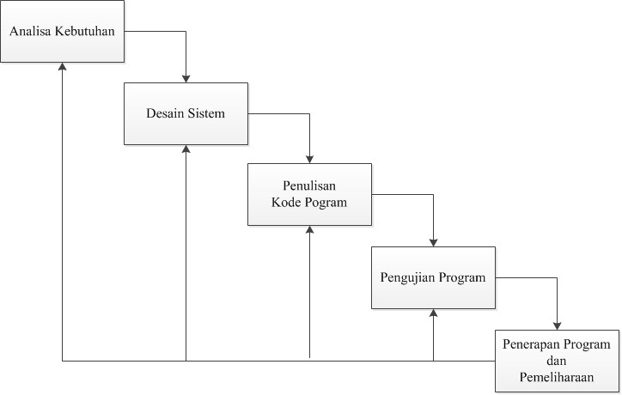

**Gambar 3.1 Metode Waterfall**

Pada Gambar 3.1 Metode Waterfall merupakan tahapan pengembangan sistem menggunakan metode *waterfall* yang dapat dijelaskan sebagai berikut:

1. Analisa Kebutuhan

Pada fase analisa kebutuhan dilakukan proses pengumpulan data yaitu dengan cara studi pustaka dan wawancara. Studi pustaka dilakukan dengan cara mencari informasi maupun referensi melalui internet, jurnal dan buku. Sedangkan wawancara dilakukan dengan mewawancarai Petugas PUSKOM PSDKU Polinema di Kota Kediri. Hasil dari fase ini adalah berupa dokumen *user requirement* atau kebutuhan pengguna pada pengembangan aplikasi yang akan dibangun.

1. Desain Sistem

Pada fase desain sistem dilakukan perancangan sistem sesuai solusi dari permasalahan telah diuraikan sebelumnya. Perancangan sistem yang dirancang diantaranya adalah perancangan usecase diagram, activity diagram, relasi antar tabel, dan arsitektur sistem. Perancangan desain sistem mengunakan bantuan aplikasi “draw io”.

1. Penulisan Kode Program

Penulisan kode program merupakan proses membuat codingatau pengkodean yang dilakukan oleh seorang programmer. Pada tahapan ini, programmer menerjemahkan hasil analisis kebutuhan dan desain sistem yang telah dibuat pada tahapan sebelumnya ke dalam bahasa yang bisa dimengerti oleh komputer.

1. Pengujian Program

Pada fase pengujian program dilakukan proses penilaian fungsionalitas sistem. Hal ini bertujuan untuk mendapatkan menghasilkan informasi terkait kekurangan dan kelemahan sistem informasi. Pada tahap ini dilakukan pengujian setiap fitur yang sudah dibuat dengan skenario pengujian sistem yang sudah ditentukan sebelumnya

1. Penerapan Program dan Pemeliharaan

Pemeliharaan sistem merupakan tahapan terakhir dari metode waterfall, dimana pada tahapan ini sistem sudah jadi dan siap digunakan. Akan tetapi sebuah sistem kemungkinan terdapat kesalahan yang tidak ditemukan pada langkah sebelumnya. Selain itu kemungkinan juga terdapat penambahan fitur – fitur yang belum ada pada sistem. Pada tahapan inilah akan dilakukan perbaikan jika terjadi sebuah kesalahan dan menambahkan fitur yang mungkin belum ada.

## Analisi Kebutuhan Sistem

Analisis kebutuhan ini dibagi menjadi dua yaitu kebutuhan fungsional dan kebutuhan non fungusional. Detail mengenai kebutuhan fungsional dan non fungsional adalah sebagai berikut:

1. Kebutuhan fungsional

Kebutuhan fungsional sistem untuk membangun dan merancang “Pengembangan Aplikasi Monitoring Traffic Internet Berbasis Web Pada Router Mikrotik (Studi Kasus Puskom PSDKU Polinema di Kota Kediri )” antara lain sebagai berikut.

1. Semua pengguna harus melakukan login
2. Admin, dapat melakukan aksi sebagai berikut:
3. Dapat mengelola setting router
4. Dapat melakukan filter laporan penggunaan bandwith
5. Mendapatkan notifikasi status mikrotik
6. Dapat menampilkan resource
7. Kebutuhan Non Fungsional

Pada “PENGEMBAN APLIKASI MONITORING TRAFFIC INTERNET BERBASIS WEB PADA ROUTER MIKROTIK” membutuhkan beberapa komponen utama yang mencakup perangkat keras (*hardware*) dan perangkat lunak (*software*). Hasil dari analisa kebutuhan non fungsional antara lain sebagai berikut:

1. Kebutuhan Perangkat Keras (*Hardware)*

Spesifikasi perangkat keras komputer yang digunakan dalam pembuatan program ini adalah sebagai berikut:

1. Prosesor : AMD Ryzen 5 3500U
2. RAM :  8 GB 2133 MHz DDR4
3. SSD : 128 GB
4. Mikrotik : RB751u-2HnD
5. Kebutuhan Perangkat Lunak (*Software)*

Perangkat keras *hardware* perlu mempunyai dukungan dari perangkat *software* agar dapat berjalan. Perangkat lunak yang diperlukan untuk perancangan dan pembuatan aplikasi adalah sebagai berikut:

* + - 1. Sistem Operasi Windows 10
      2. Xamp
      3. Visual Studio Code
      4. Google Chrome
      5. Winbox

## Perancangan Sistem

Perancangan sistem merupakan penguraian dari suatu informasi yang utuh kedalam bagian – bagian komponen. Komponen tersebut diantaranya topologi jaringan, use case diagram, activity diagram, relasi antar tabel, arsitektur diagram, dan antarmuka aplikasi. Tujuan utama dilakukan perancangan sistem adalah memberikan gambaran terhadap sistem yang akan dibangun, serta untuk memahami alur informasi dan proses dalam suatu sistem.

## Use Case Diagram

Use case diagram mendeskripsikan sebuah interaksi antara satu atau lebih aktor dengan sistem informasi yang akan dibuat. Perancangan use case diagram “PENGEMBANGAN APLIKASI MONITORING TRAFFIC INTERNET BERBASIS WEB PADA ROUTER MIKROTIK” adalah seperti pada Gambar 3.2 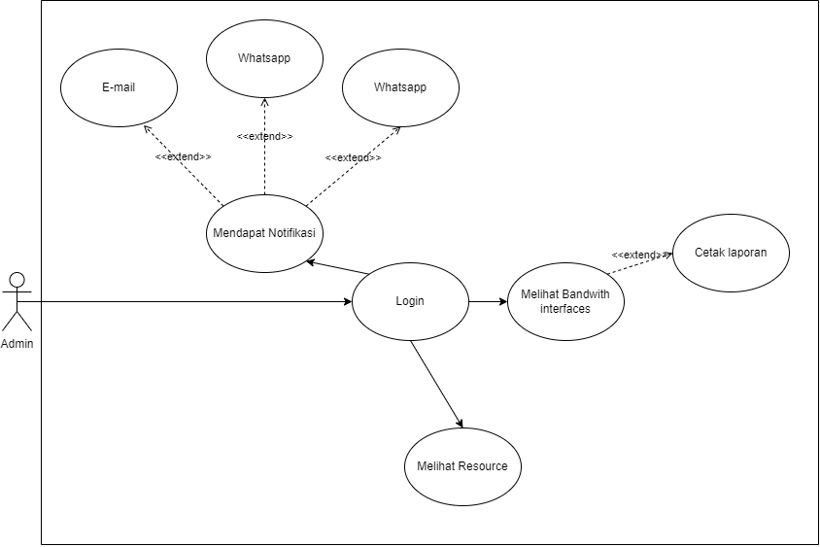

**Gambar 3.2 Use Case Diagram**

Berdasarkan use case yang ditunjukan Gambar 3.2 merupakan use case dari Pengembangan Aplikasi Monitoring Jaringan Berbasis WebPada Router Mikrotik. Berdasarkan use case diagram yang telah dirancang tersebut, dapat disimpulkan mempunyai beberapa fungsi, diantaranya adalah sebagai berikut :

1. Login
2. Menlihat data interface dan dapat mencetak data
3. Mendapat Notifikasi
4. Melihat Resource Mikrotik

## Activity Diagram

Activity diagram merupakan diagram yang menggambarkan aliran kejadian dalam *use case.* Selain itu, activity diagram juga menggambarkan hubungan antara proses, aktor, dan komponen pada sistem. Berikut ini merupakan activity diagram pada Pengembangan Aplikasi Monitoring Traffic Internet Berbasis Web pada Router Mikrotik.

1. **Activity Login**

Activity diagram login dapat ditunjukkan pada gambar 3.3 sebagai berikut:

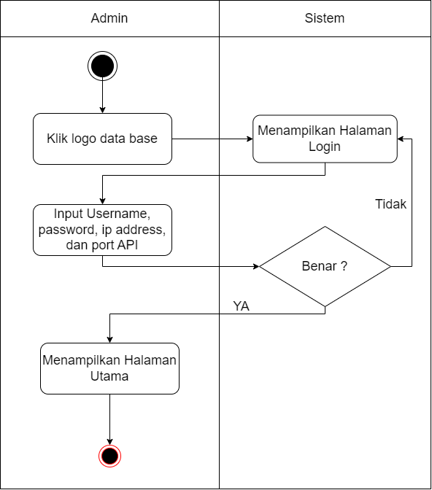

**Gambar 3.3 Activity Diagram Login**

Pada Gambar 3.3 Activity Diagram Login merupakan diagram *activity* untuk melakukan *login*.

1. **Activity Diagram Notifikasi**

*Activity diagram* login dapat ditunjukkan pada Gambar 3.4 sebagai berikut:

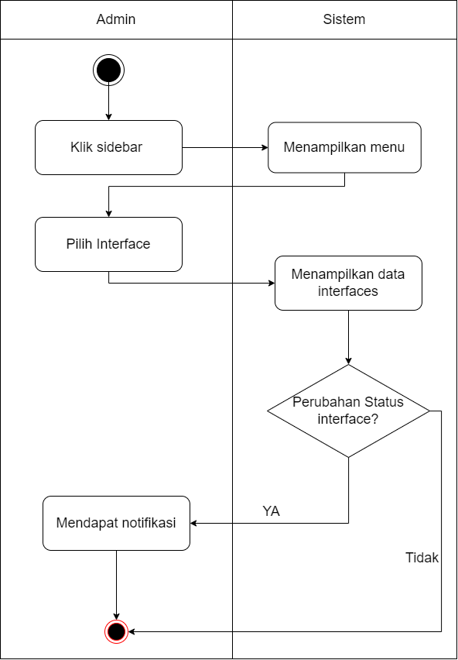

**Gambar 3. 4 Activity Diagram Notifikasi**

Pada Gambar 3.4 Activity Diagram Notifikasimerupakan diagram *activity* untuk mendapatkan notifikasi dari data status interface.

1. **Activity Diagram melihat laporan bandwith**

Activity diagram melihat data bandwith dapat ditunjukkan pada Gambar 3.5 sebagai berikut:

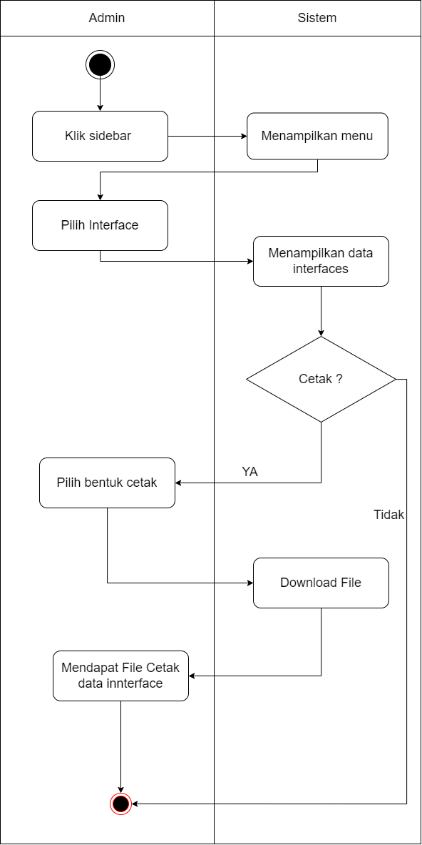

**Gambar 3. 5 Activity Diagram melihat laporan bandwith**

Pada gambar 3.5 Activity Diagram melihat laporan bandwith menggambarkan mengenai data jaringan internet pada setiap ether yang digunakan. Didalam fitur ini admin dapat mencetak laporan bandwith.

## Relasi Antar Tabel

Rancangan relasi antar tabel Pengembanagn Aplikasi Monitoring Traffic Internet berbasis Web pada Router Mikrotik, dapat ditunjukkan pada Gambar 3.6 sebagai berikut:

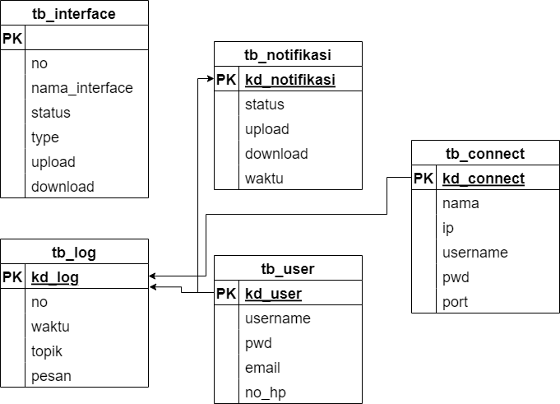

**Gambar 3. 6 Relasi Antar Tabel**

Pada gambar 3.6 merupakan rancangan relasi antar Pengembanagn Aplikasi Monitoring Traffic Internet berbasis Web pada Router Mikrotik. Pada rancangan tersebut terdiri dari 5 tabel. Tabel pertama adalah tabel interface yang berisi tentang data traffic, kedua ada tabel notifikasi yang berisi tentang informasi data jaringan, ketiga ada tabel connect yang berisi tentang identitas untuk menghubungkan ke mikrotik, keempat ada tabel log yang berisi tentang informasi aktifikas pada mikrotik, kelima ada user yang berisi tentang data user yang mengakses mikrotik

.

## Topologi Jaringan

Topologi jaringan merupakan rancangan jaringan sebelum memjadikan komputer satu dengan yang lain terhubung atau berkomunikasi, dengan menggunakan media kabel maupun nirkabel, dengan menggunakan suatu pola atau susunan yang berbeda setiap jenisnya. Tujuan dari topologi jaringan sendiri adalah untuk memudahkan dalam berkomunikasi secara cepat dan aman. Topologi jaringan pada Puskom Psdku Polinema di Kota Kediri ditunjukan seperti pada gambar 3.7 seperti berikut:

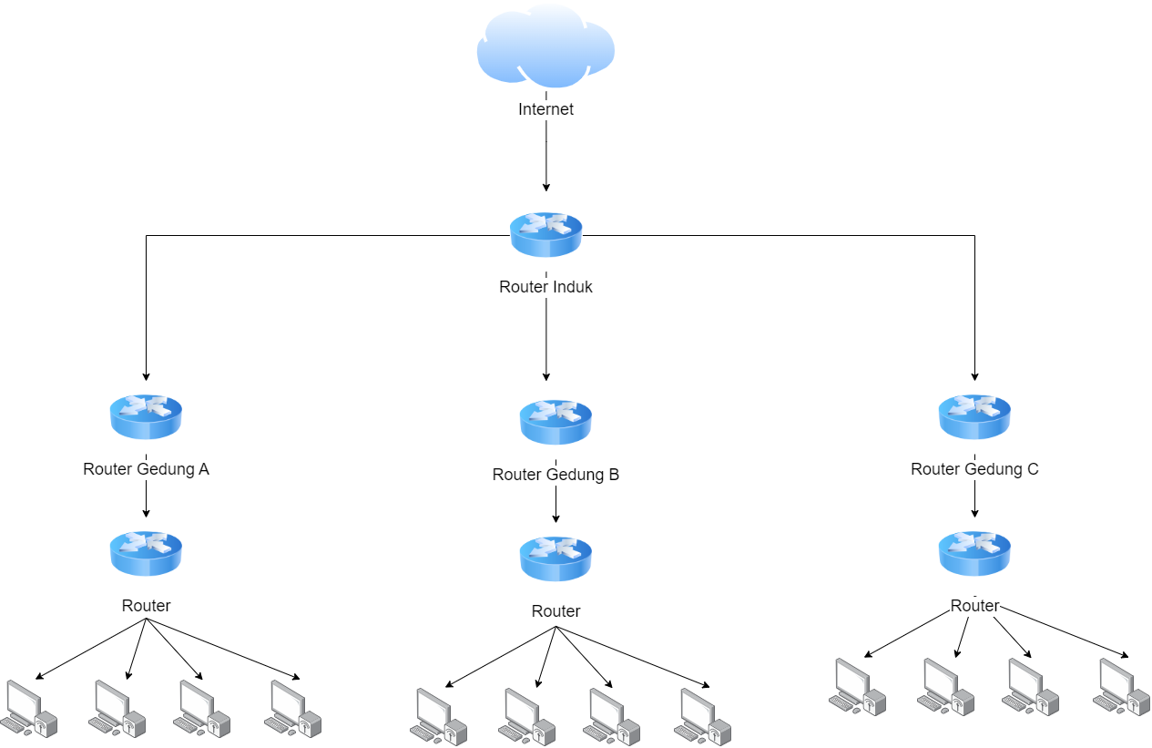

**Gambar 3. 7 Topologi Jaringan**

## Arsitektur Diagram

Arsitektur diagram adalah bagian dari perancangan sistem yang menggambarkan bentuk komponen fisik dari sistem yang akan dibuat. Arsitektur pada Pengembangan Aplikasi Monitoring Traffic Internet Berbasis Web pada Router Mikrotik dapat ditunjukkan pada Gambar 3.8 sebagai berikut:

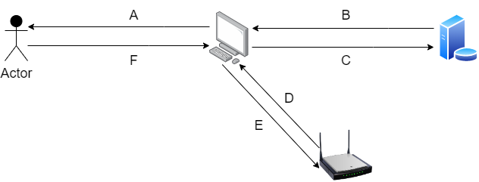

**Gambar 3. 8 Arsitektur Diagram**

Pada Gambar 3.28 merupakan arsitektur diagram Pengembangan Aplikasi Monitoring Traffic Interner Berbasis Web pada Router Mikrotik. Sedangkan untuk pengertian terdapat pada tabel 3.1 dibawah ini.

**Tabel 3.1 Deskripsi Arsitektur Sistem**

|  |  |  |
| --- | --- | --- |
| No | Poin | Deskripsi |
| 1. | A | Menampilkan data traffic internet (no, nama, status, type, upload, download) dan mengirim notifikasi (status, upload, download waktu) serta log (no, waktu, topik, pasan) |
| 2. | B | Menampilkan data yang tersimpan di database |
| 3. | C | Menyimpan data dalam database |
| 4. | D | Mengembalikan data traffic internet (no, nama, status, type, upload, download) dan mengirim notifikasi (status, upload, download waktu) serta log (no, waktu, topik, pasan) |
| 5. | E | Permintaa akses data pada mikrotik (nama, username, password, ip address, port API) |
| 6. | F | Permintaan akses website (username, password) |

## Antarmuka Aplikasi

Antarmuka aplikasi merupakan rancangan antarmuka yang akan digunakan sebelum diimplementasikan pada aplikasi. Perancangan ini berfungsi sebagai acuan dalam pembuatan desain antarmuka aplikasi agar tidak menyimpang dari tujuan awal. Berikut merupakan rancangan antarmuka dari Pengembangan Aplikasi Monitoring Traffic Internet Berbasis Web pada Router Mikrotik.

1. Desain Antarmuka Login

Rancangan antarmuka halaman logindapat ditunjukkan pada Gambar 3.9 dan 3.10 sebagai berikut:

1. Login user

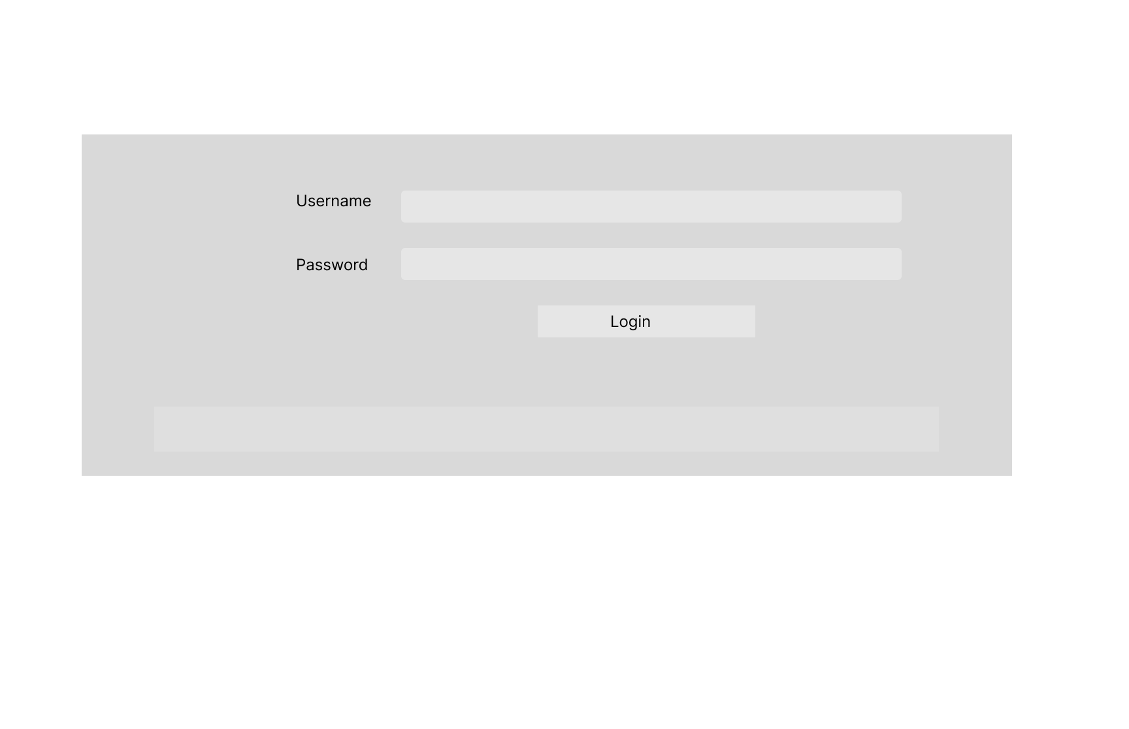

**Gambar 3. 9 Login User**

1. Login atau Koneksi mikrotik

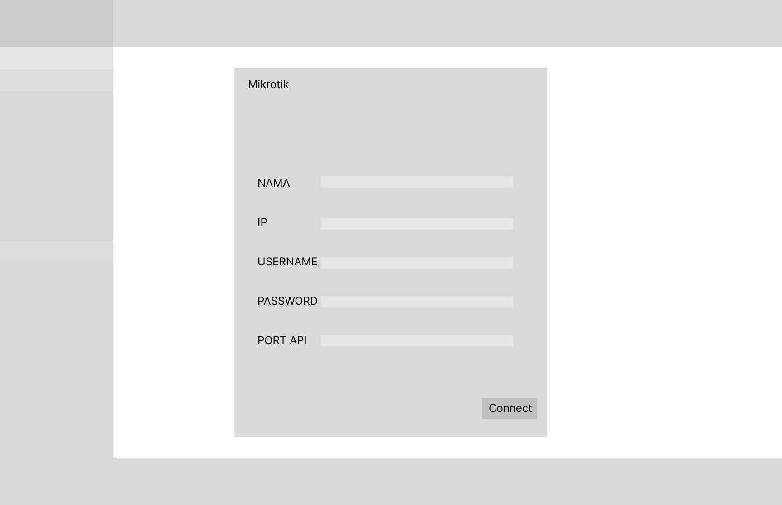

**Gambar 3.10 Login atau Koneksi Mikrotik**

Pada Gambar 3.9 dan 3.10 menunjukkan mengenai desain rancangan antarmuka halaman dua halaman login, yang pertama login aplikasi yang kedua login mikrotik/connect mikrotik. Di dalam halaman logintersebut terdapat form untuk login yang terdiri dari kolom username, password, tombol untuk memproses login dan daftar, sedangkan pada form terhubung atau login pada mikrotik terdapat nama pengguna, ip, username, password dan port API.

1. Desain Antarmuka menu utama atau Dashboard

Rancangan antarmuka halaman halaman utamadapat ditunjukkan pada Gambar 3.11 sebagai berikut:

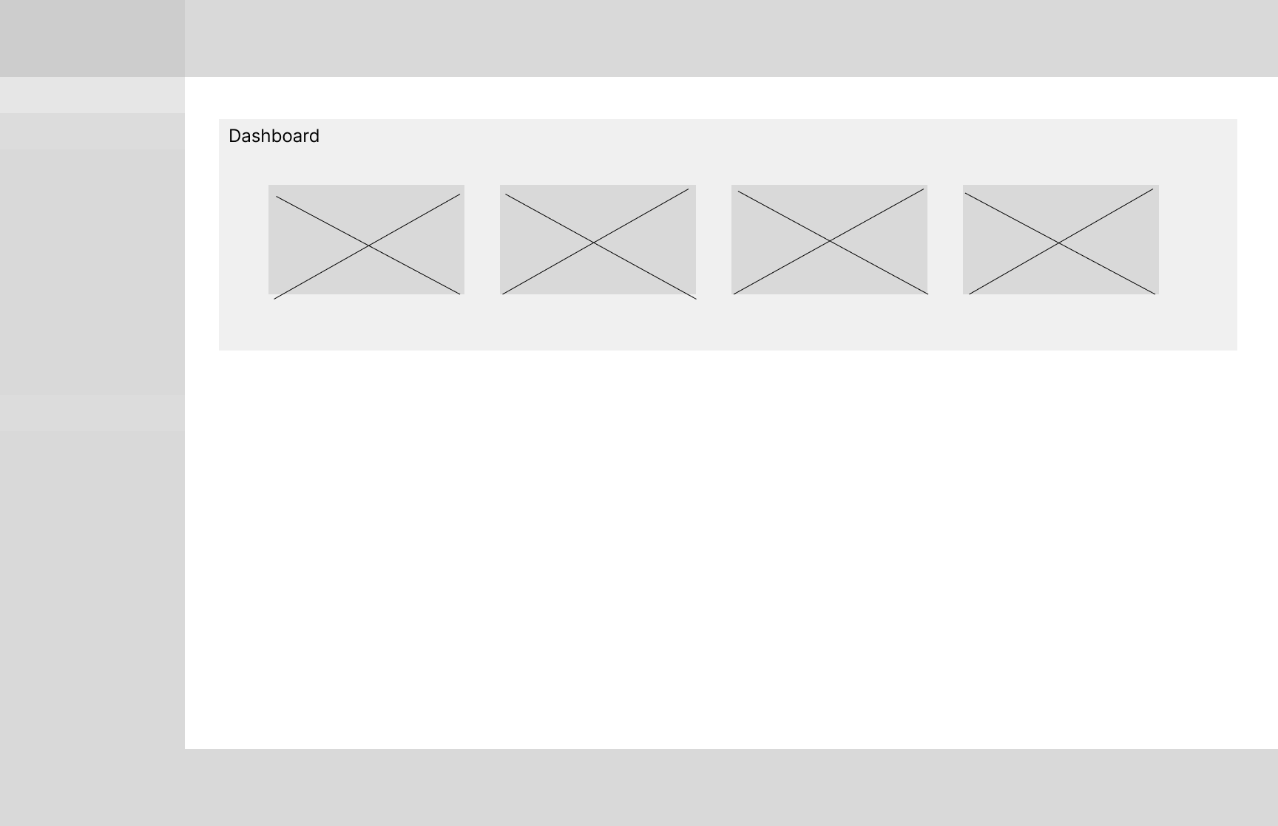

**Gambar 3.11 Menu Utama atau Dashboard**

Pada Gambar 3.11 menunjukkan mengenai desain rancangan antarmuka halaman Dashboard. Di dalam halaman dashboardtersebut terdapat data yang berisikan beberapa data informasi resource, pada halaman interface ini terdapat juga grafik data interface yang berubah setiap menitnya.

1. Desain Antarmuka Interface User

Rancangan antarmuka halaman *daftar(admin)* dapat ditunjukkan pada Gambar 3.12 sebagai berikut:

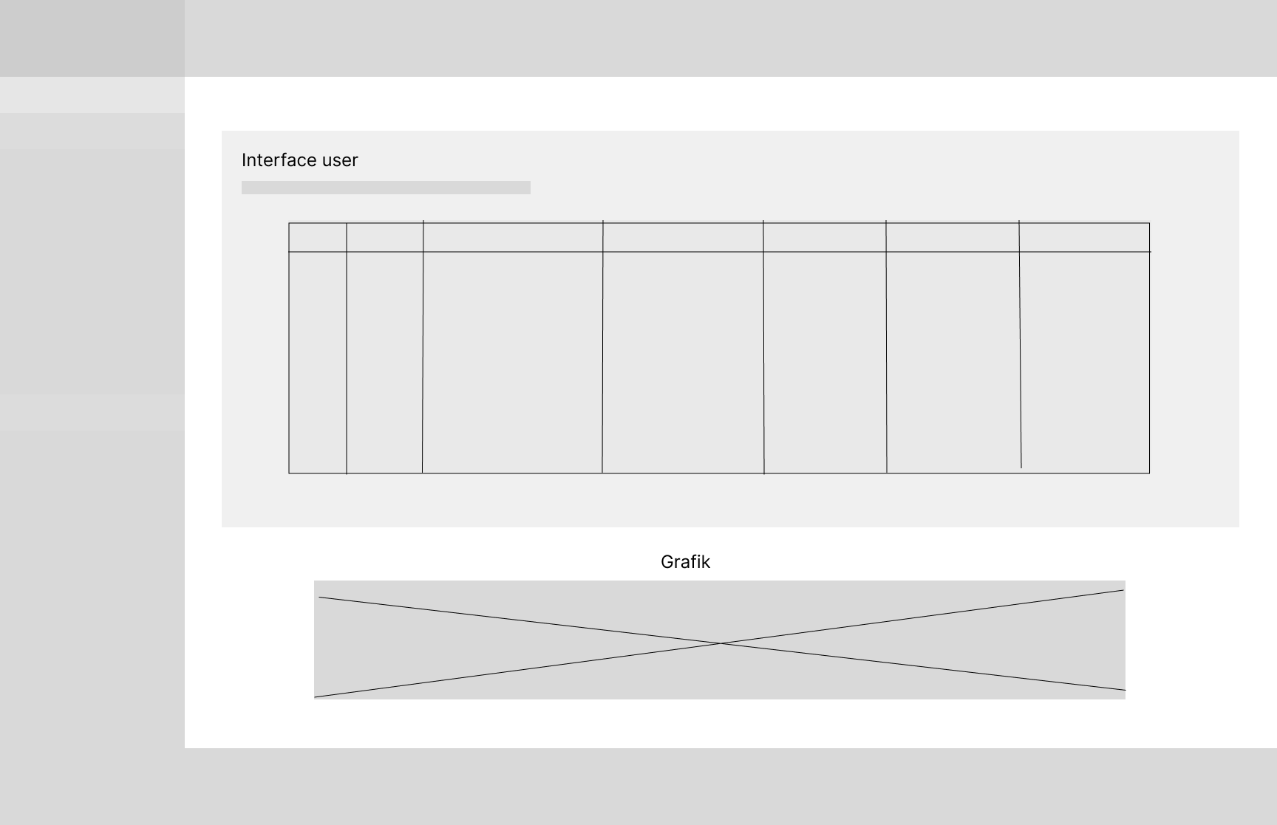

**Gambar 3.12 Interface User**

Pada Gambar 3.12 menunjukkan mengenai desain rancangan antarmuka halaman Unterface User. Di dalam halaman data interface yang terhubung pada jadingan internet, terdapat button cetak umtuk mencetak laporan data interface, dengan field no, nama, status, type, upload, download.

1. Desain Antarmuka Resource

Rancangan antarmuka halaman resourcedapat ditunjukkan pada Gambar 3.24 sebagai berikut:

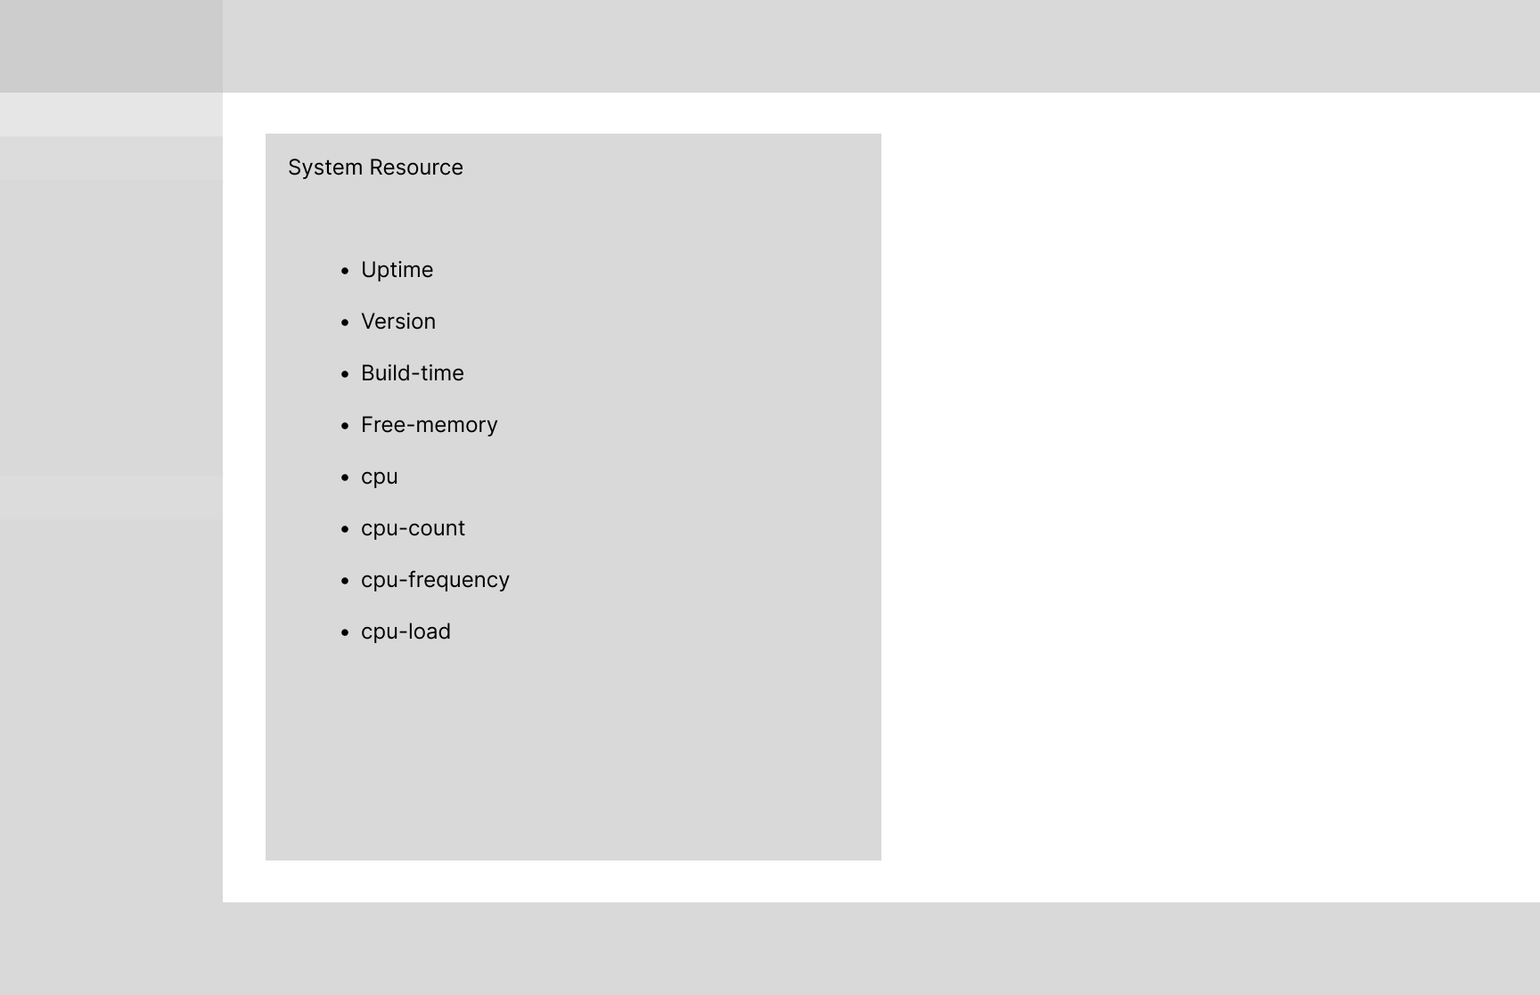

**Gambar 3.13 data Resource**

Pada Gambar 3.13 menunjukkan mengenai desain rancangan antarmuka halaman resource. Di dalam halaman resource tersebut terdapat datakeadaan mikrotik yang sedang berjalan.

## Pengujian Sistem

Skenario pengujian sistem merupakan sub-bab yang akan menjelaskan mengenai skenario pengujian fungsional dari sistem yang telah diimplementasikan. Pengujian sistem yang akan dilakukan adalah menggunakan metode *Black Box*. Metode ini digunakan untuk mengetahui apakah perangkat lunak berfungsi dengan benar. Adapun skenario pengujian sistem yang dapat ditunjukkan pada Tabel 3.2 sebagai berikut:

**Tabel 3. 2 Skenario Pengujian Sistem**

| No | Subjek  Pengujian | Objek  Pengujian | Skenario  Pengujian | Hasil yang  diharapkan |
| --- | --- | --- | --- | --- |
| 1. | Admin | Login | Melakukan autentikasi dengan memasukkan username dan password. | Sistem berhasil mengautentikasi dan dapat masuk kehalaman menu utama atau dashboard |
| 2. | Admin | Koneksi mikrotik | Melakukan autentikasi dengan cara input nama, ip address, password, username, port Api mikrotik | Sistem dapat terkoneksi dengan mikrotik |
| 3. | Admin | resource | Melihat data resource mikrotik | Sitem dapat menampilkan resource |
| 4. | Admin | Data traffic internet | Melihat daftar traffic pada jaringan mikrotik dan mencetak untuk menjadikan laporan | Dapat menampilkan data traffic mikrotik dan juga mencetak sebagai laporan |
| 5. | admin | notifikasi | Melakukan uji coba pemutusan salah satu jalur internet | Mendapatkan notifikasi status internet melalui telegram, whatsapp, dan e-mail |

# 

# BAB IV

**JADWAL KEGIATAN**

## Jadwal

Jadwal rencana kegiatan persiapan, pelaksanaan, dan penyusunan laporan penelitian dapat ditunjukkan pada Tabel 4.1 sebagai berikut:

**Tabel 4.1 Jadwal Rencana Kegiatan**

|  |  |  |  |  |  |  |  |  |
| --- | --- | --- | --- | --- | --- | --- | --- | --- |
| **No** | **Kegiatan** | **Bulan 2021** | | **Bulan 2022** | | | | |
| **Nov** | **Des** | **Jan** | **Feb** | **Mar** | **Apr** | **Mei** |
| **1** | **Pesiapan Penelitian** |  |  |  |  |  |  |  |
|  | Penyusunan dan Pengajuan Judul |  |  |  |  |  |  |  |
|  | Pengajuan Proposal |  |  |  |  |  |  |  |
|  | Seminar Proposal |  |  |  |  |  |  |  |
| **2** | **Analisis** |  |  |  |  |  |  |  |
|  | Pengumpulan Data |  |  |  |  |  |  |  |
|  | Analisis Data |  |  |  |  |  |  |  |
| **3** | **Perancangan Sistem** |  |  |  |  |  |  |  |
|  | Pembuatan Rancangan Sistem |  |  |  |  |  |  |  |
| **4** | **Implementasi**  **Sistem** |  |  |  |  |  |  |  |
|  | Pembuatan Tampilan |  |  |  |  |  |  |  |
|  | Pembuatan Sistem |  |  |  |  |  |  |  |
| **5** | **Pengujian Sistem** |  |  |  |  |  |  |  |
|  | Pengujian Fungsional Sistem |  |  |  |  |  |  |  |
|  | Perbaikan |  |  |  |  |  |  |  |
| **6** | **Analisa Hasil**  **Laporan dan Kesimpulan** |  |  |  |  |  |  |  |
|  | Pembuatan Laporan |  |  |  |  |  |  |  |

**DAFTAR PUSTAKA**

Alhamri, R. Z., Cinderatama, T. A., Eliyen, K., & Heriadi, A. (2021). Pengembangan Aplikasi Monitoring Jaringan . *JURNAL INOVTEK POLBENG - SERI INFORMATIKA*, 15.

Ardhitya, A. I. (2003-2007). Pengertian dan Penjelasan Mikrotik. p. 4.

Basuki, A. P. (2014). *Proyek Membangun Website.* Yogyakarta: Lokomedia.

Hidayat, R., & Fatoni. (2021). ANALISIS DAN MONITORING TRAFFIC JARINGAN DI MSAN-D . *Seminar Hasil Penelitian Vokasi (SEMHAVOK)*, 10.

Pangestu, A., & Dasmen, R. N. (2018). MONITORING DAN ANALISIS TRAFFIC JARINGAN DISTRIBUSI . *Seminar Hasil Penelitian Vokasi*, 8.

Suherman, Rodiah, & Lubis, A. (2018). Pemanfaatan Google Chat API Pendukung . *JURNAL TEKNIK DAN INFORMATIK*, 5.

Widiastitu, I. N., & Susanto, R. (2020). KAJIAN SISTEM MONITORING . *Majalah Ilmiah UNIKOM*, 8.